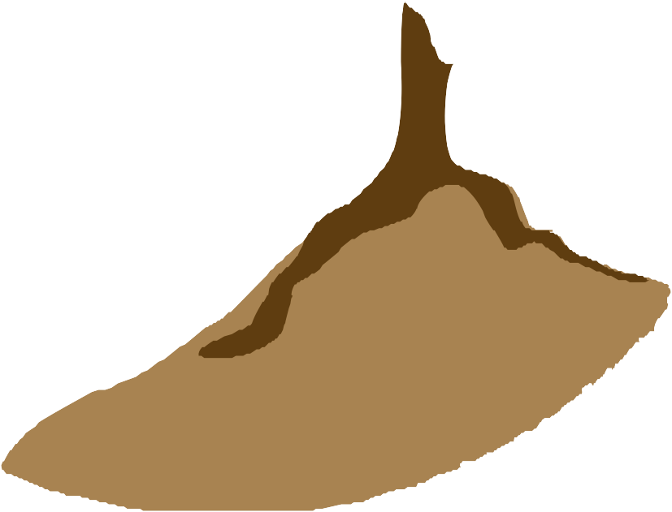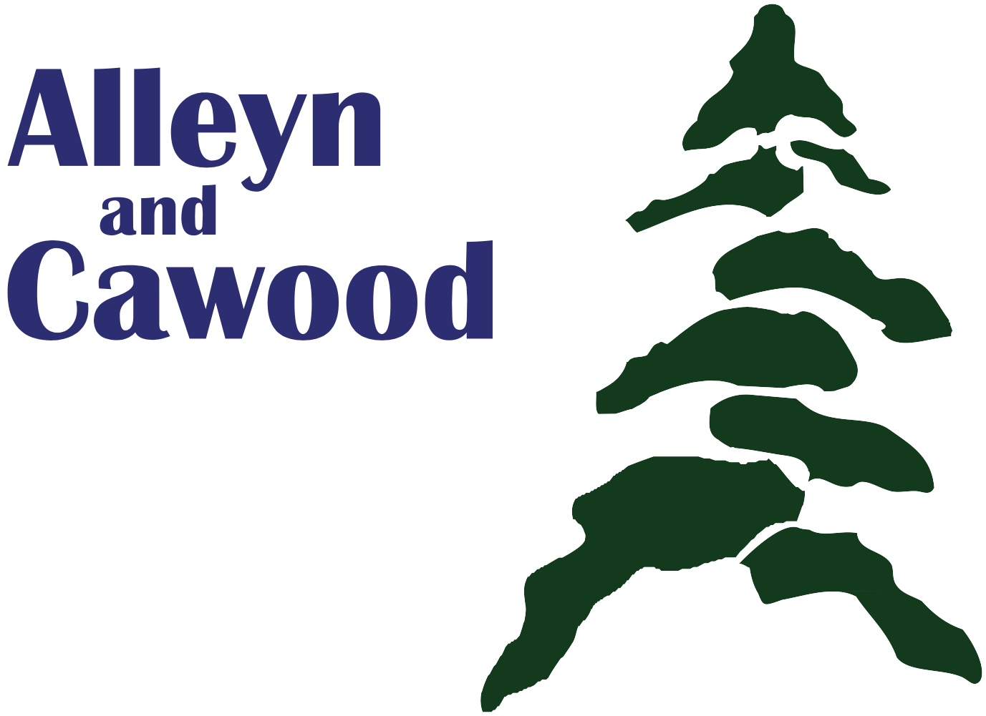MUNICIPALITÉ D’ALLEYN & CAWOOD
10, chemin Jondee
Danford Lake (Québec) J0X1P0
Tél : (819) 467-2941
Fax : (819) 467-3133
insp.mun.ac@gmail.com

DEMANDE DE PERMIS / CERTIFICAT D’AUTORISATION
REQUEST FOR A BUILDING PERMIT / CERTIFICATE

IDENTIFICATION DU OU DES PROPRIÉTAIRES / IDENTIFICATION OF THE OWNERS

Nom / Name: _________________________________________________________________________________________

Adresse postale / Address : _________________________________________________________________________

Téléphone, courriel / Phone, email : ________________________________________________________________

IDENTIFICATION DE L’EMPLACEMENT / LOCATION OF THE PROJECT

Matricule / Role no.___________________________________________________________________________________

Adresse / Address : _________________________________________________________________________________

Terrain riverain / Waterfront : ____________________________________________________________________ _

NATURE DE LA DEMANDE / NATURE OF REQUEST

Description du projet / Project description : ______________________________________________________

_________________________________________________________________________________________________________

_________________________________________________________________________________________________________

Plan / documents / Croquis / Sketch _____________________________________________________________

PROCURATION / POWER OF ATTORNEY

Si vous n’êtes pas propriétaire, vous devez remplir la procuration ci-dessous.
If you’re not the owner, you must complete the power of attorney down below.

J’autorise par la présente / I authorize, ,

À signer, en mon nom, pour cette présente demande de permis / to sign for this permit application.

Autorisé par / Authorized By : . Date : 2020

